**S10/L2**

**Permessi di Linux**

L’obiettivo di oggi è configurare e gestire i permessi di lettura, scrittura ed esecuzione per file o directory in un sistema Linux.  
  
Si utilizzerà il comando **chmod** che serve a modificare i **permessi di accesso** a file e directory. È essenziale per gestire chi può leggere, scrivere o eseguire un file o una directory.

Si utilizzerà anche il comando **ls-l** per controllare gli attuali permessi che un file/directory possiede e controllare se le eventuali modifiche di permessi sono andate a buon fine.  
  
  
**Creazione file e directory**  
  
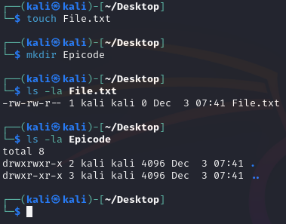  
  
Tramite il comando **touch** si andrà a creare un file .txt sul Desktop che successivamente si andrà modificare. Stessa cosa con la nuova directory Epicode, che verrà creata tramite il comando **mkdir.**

Successivamente si controlleranno gli attuali permessi tramite il comando ls-l.

Si può notare che attualmente File.txt possiede i permessi di lettura e scrittura per il proprietario del file, permessi di lettura e scrittura per il gruppo di cui fa parte e permessi di sola lettura per altri utenti.

Per quanto riguarda la directory Epicode, si può notare che i permessi attualmente attivi sono i seguenti:

**Proprietario**: Lettura, scrittura e accesso completo alla directory.

**Gruppo**: Lettura, scrittura e accesso completo alla directory.

**Altri utenti**: Lettura e accesso alla directory, ma non possono scrivere.

**Modifica dei permessi**

Successivamente si andranno a modificare i permessi per File.txt e la directory Epicode:

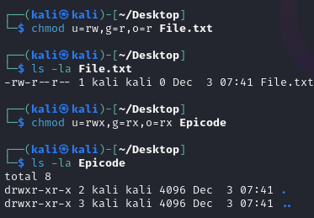

Tramite il comando **chmod u=rw, g=r, o=r** si andranno a dare permessi di lettura e scrittura al proprietario, permesso di sola lettura al gruppo e altri utenti.  
  
Per quanto riguarda la directory, invece, tramite il comando **chmod u=rwx, g=rx, o=rx** si andranno a dare i permessi di permessi di lettura, scrittura e accesso completo al proprietario, e permessi di sola lettura e scrittura al gruppo e altri utenti.

**Test modifica permessi**

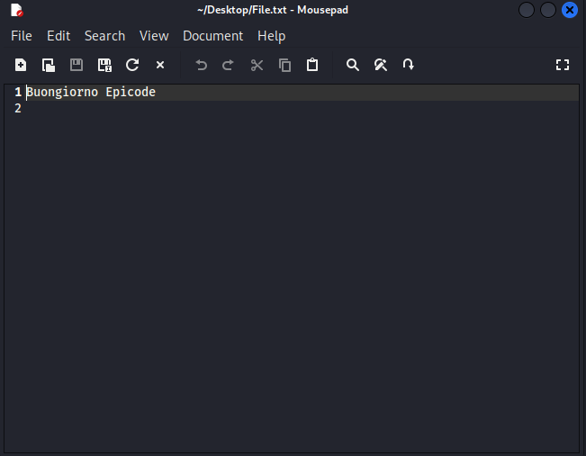Tramite la modifica dei permessi, e con il comando **echo**, si può vedere che si è stato aggiunto un “Buongiorno Epicode” a File.txt  
  
Per quanto riguarda la directory, invece, si andrà a creare un nuovo file al suo interno di nome File2.txt  
  


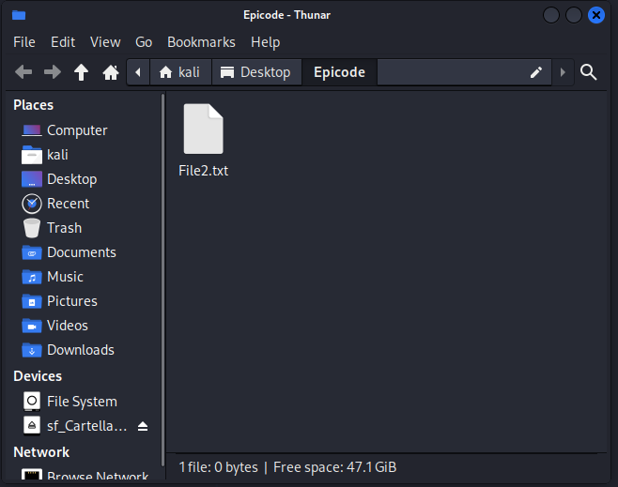

Tramite il comando ls- l si andranno a controllare i permessi su File2.txt e si andranno successivamente a modificare come in immagine:

